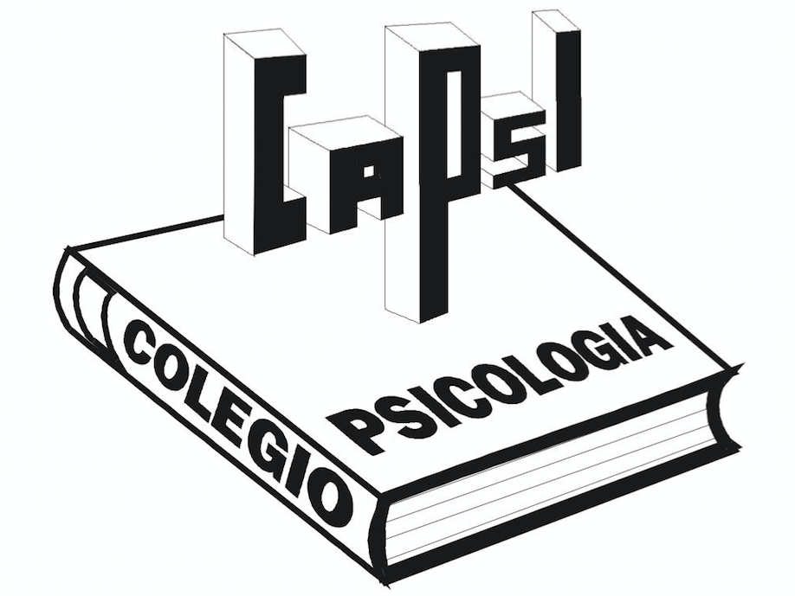

**MINUTA DE ASAMBLEA**

ACUERDOS DE LA REUNIÓN DE TRABAJO DEL COLEGIO DE ACADÉMICOS DE PSICOLOGÍA (CAPSI) DE LA FES IZTACALA QUE SE LLEVÓ A CABO EL DÍA 25 DE ABRIL DEL 2019, EN LAS INSTALACIONES DE LA FACULTAD DE ESTUDIOS SUPERIORES IZTACALA EN EN EL AULA A 501, EN PUNTO DE LAS 13:15.

**- - - - - - - - - - - - - - - - - - - - - - - - - -LISTA DE ASISTENCIA - - - - - - - - - - - - - - - - - - - - - - - - - - -**

|  |
| --- |
| **Javier Espinosa** |
| **José Manuel Sánchez Sorso** |
| **Evelin Alejandra Galicia Gómez** |
| **Jorge Guerra G.** |
| **Blanca Delia Arias García** |
| **Rafael Palacios Abreu** |
| **Adriana Cuevas Jiménez** |
| **J. Jesús Becerra Ramírez** |
| **Danae Soriano Valtierra** |
| **Juan Pablo Rugerio Tapia** |
| **David Javier Enríquez Negrete** |
| **Rosa Isela Ruiz García** |
| **Laura Nayeli Cedillo Zavaleta** |
| **Nélida Padilla Gámez** |
| **Ma. Ángeles Campos Huichán** |
| **Antonio Corona Gómez** |
| **Norma Coffin Cabrera** |
| **Ma. De Lourdes Jiménez Rentería** |
| **Alfonso Olvera Hernández** |
| **Juan Carlos Jiménez Mejía** |

**- - - - - - - - - - - - - - - -INFORMACIÓN SOBRE REVISIÓN CONTRACTUAL - - - - - - - - - - - - - - -**

1.- Se lee y aclara la cláusula # 125 permisos a los trabajadores académicos para realizar actividades gremiales de la asociación y hacer uso de instalaciones cuando haya actividades gremiales de la asociación, como es el caso de la asamblea. Por lo que se sugiere que para ganar espacio, la asamblea se establezca de manera periódica de manera trimestral.

2.- En la revisión contractual se obtuvieron los aumentos especificados por el gobierno federal a través de Hacienda para todas las universidades autónomas y se mantienen los programas de estímulos para todos los académicos y se mantienen las cláusulas principales 13 y 14 del contrato colectivo que permite la defensa jurídico-laboral de los académicos . Los estímulos que reciben son los siguientes:

* Profesores de carrera: Asistencia, superación docente y PRIDE
* Profesores de asignatura: Estimulo por asistencia, PEPASIG, de superación docente y por reconocimiento académico (trimestral).

Se informa que a nivel bachilerato se implementó el programa piloto que se refiere al canje de horas de asignatura por plazas de carrera o plazas de medio tiempo y se espera que en algún momento también se logre con licenciaturas. Aun no se establecen los criterios para poder hacer este canje, pero se estará pendiente de cuando esto sea posible para nuestra institución .

Se hace el señalamiento de la necesidad de que los académicos conozcan el Contrato Colectivo de Trabajo no solamente para ejercer sus prestaciones como trabajador académico sino también para la defensa de sus derechos y se propone realizar un taller intensivo en dos sesiones en el mes de junio en nuestro campus con la participación de la Lic. Nancy Marina Salinas, coordinadora de comisiones mixtas de personal académico esto siempre y cuando haya al menos 10 interesados

**- - - - - - - - - - -REGLAMENTO DE LA COMISIÓN MIXTA LOCAL DE HORARIOS - - - - - - - - - -**

Ante la modificación de los planes de estudios de todas las licenciaturas de nuestra FES y la generación de nuevas condiciones de trabajo y la incorporación de nuevo personal docente, se ha procedido a ejercer la Cláusula # 120 de establecer la Comisión Mixta Local de Horarios para atender las inconformidades que los docentes manifiesten.

El Mtro. Rafael Palacios y el Mtro. Sergio Stanford escribieron un reglamento de la comisión mixta local de horarios, el cual está en revisión para que pueda entrar en operación próximamente. Se solicita que una vez aprobado el reglamento de la comisión mixta local de horarios se socialice con los profesores.

**- - - - - - - - - - -INFORMACIÓN SOBRE LAS FINANZAS DEL CAPSI - - - - - - - - - -**

1.- En términos generales se menciona que los fondos del CAPSI están formados por las aportaciones quincenales de los afiliados, de estas aportaciones:

* El 50% se destinan a la operación de servicios que se brindan en las oficinas administrativas de APPAUNAM.
* 50% es el capital con que opera CAPSI, que desde su creación en su asamblea constitutiva se acordó que los recursos se utilizarían en.
* Festejo de día de maestro
* Festejo de fin de año
* Regalos para cada integrante el día del maestro y de fin de año
* Rifa de regalos en fin de año
* Apoyo para las necesidades de la revista del colegio
* Gastos de representación del presidente, particularmente gastos de gasolina
* Ayuda a maestros para cubrir gastos de hospitalización
* Ayuda a integrantes del capsi para la organización de eventos académicos.
* Insumos de computación y fotocopiado entre otos.

2.- Se presenta el informe sobre las finanzas para revisión y aprobación de integrantes del colegio, para eso se genera una comisión conformada por la Dra. Yolanda Guevara Benítez, el Mtro. Jesús Becerra y la Lic. Blanca Delia Arias.

**- - - - - - - - - - -- - - - - - - -- - - - - - - -ASUNTOS GENERALES - - - - - - - - - -- - - - - - - - - - - - - -**

1.- Se convocó a un grupo de académicos para apoyo a la mesa directiva del CAPSI con el que se pretende mejorar el funcionamiento del Colegio, Así, en octubre del 2019 se constituyo un consejo consultivo integrado por:

* Dr. Arturo Silva Rodríguez
* Dr. Gilberto Pérez Campos
* Dra. Carmen Yolanda Guevara Benítez
* Dr. José de Jesús Vargas Flores
* Dra. Susana Robles Montijo
* Dra. Joselina Ibáñez
* Dra. Rosa Isela Ruiz García
* Mtra. Patricia Suárez
* Dra. Esperanza Guarneros Reyes
* Mtra. Ma. Ángeles Campos Huichán

2.- Se discutió que en la implementación del nuevo Plan de estudios se visualizan una diversidad de problemas que afectan las condiciones de trabajo de los académicos, principalmente a los profesores de asignatura y que el Colegio debe hacer un planteamiento que permita justificar académicamente la petición de horas de apoyo para juntas, preparación de clases y horas para formación docente. El Mtro. Alfonso Olvera Hernández plantea que existe un trabajo elaborado que podría tomarse de base para la elaboración de una propuesta académica. Se propone que se forme una Comisión para su elaboración y que estaría formada inicialmente por la Dra. Norma Coffin, y el Mtro. Alfonso Olvera y se propone que en el mes de junio se reúna. Se invita a los docentes interesados en formar parte de esta Comisión se lo hagan saber al Mtro. Rafael Palacios Abreu.

3.- Se les invita a participar en la comida de día del maestro que se llevará a cabo el próximo 24 de mayo a partir de las 15:00 hrs. en el Salón de eventos de "El arca", ubicada en Av. Sor Juana Inés de la Cruz y Gustavo Baz, se les pide que confirmen asistencia.